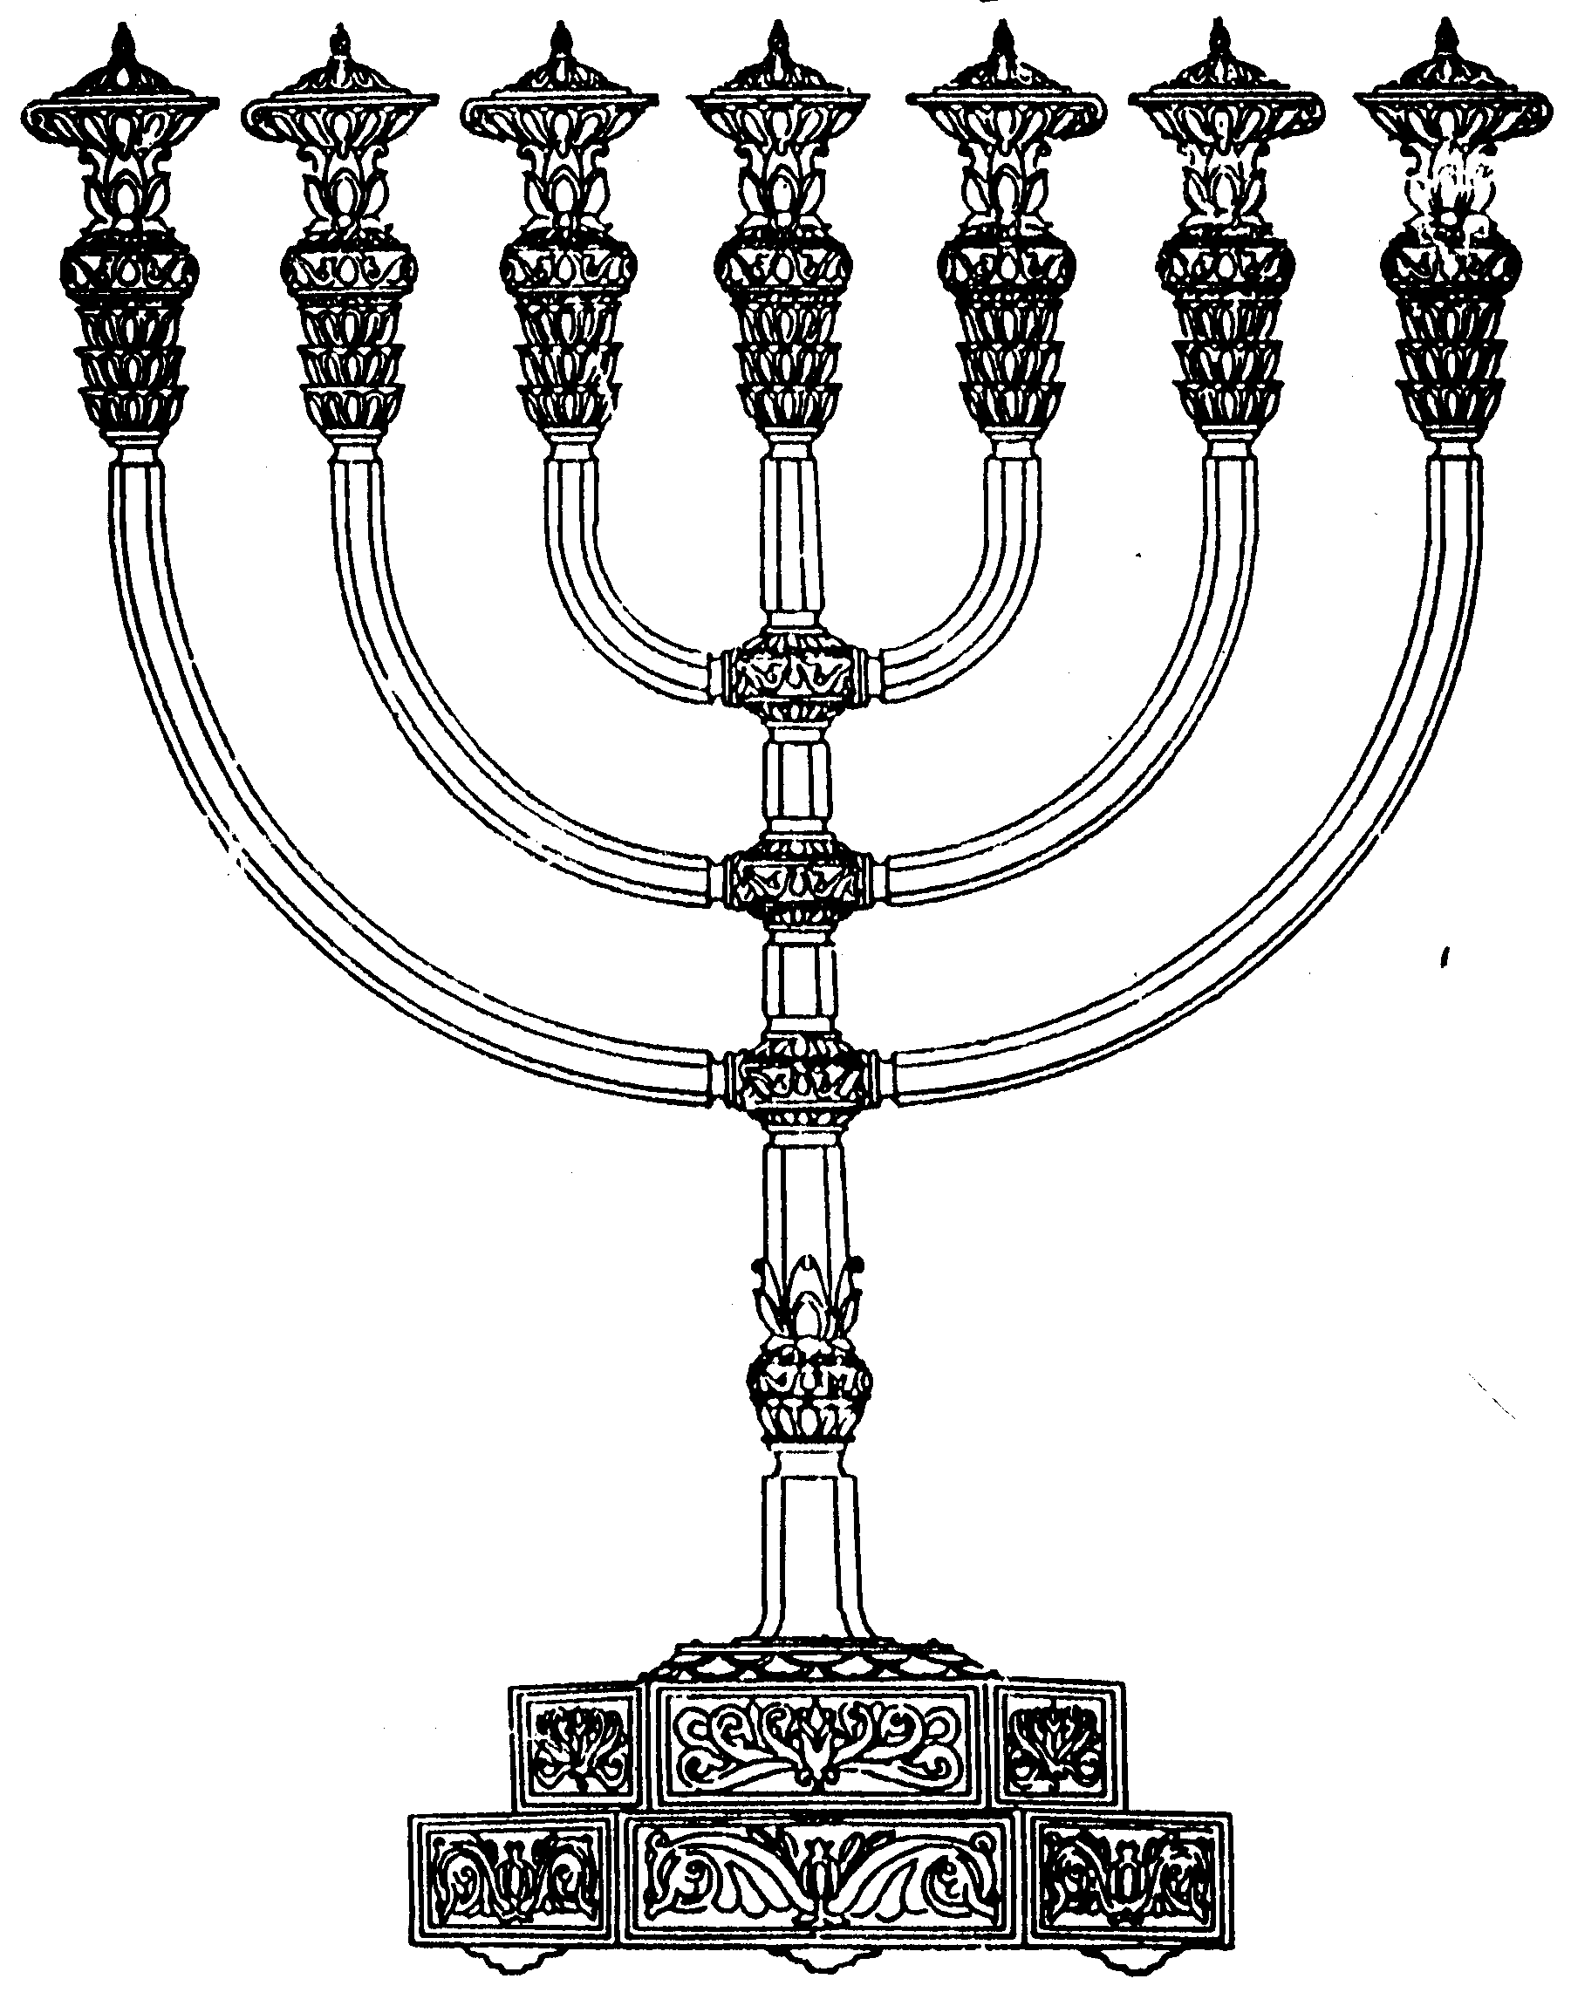
המדרשה לידע המקדש
מיסודו של מכון המקדש
בס“ד
ניצוצון ממקדש: הארץ והמקדש מקומנו הטבעיים

ניצוצון מספר 126
ראש חודש אב ה'תשס"ח

בפרשת השבוע, פרשת מסעי מתבשרים, סוף סוף, עם ישראל על הכניסה לארץ.

וַיְדַבֵּר ה' אֶל משֶׁה בְּעַרְבֹת מוֹאָב עַל יַרְדֵּן יְרֵחוֹ לֵאמֹר: דַּבֵּר אֶל בְּנֵי יִשְׂרָאֵל וְאָמַרְתָּ אֲלֵהֶם כִּי אַתֶּם עֹבְרִים אֶת הַיַּרְדֵּן אֶל אֶרֶץ כְּנָעַן: וְהוֹרַשְׁתֶּם אֶת כָּל ישְׁבֵי הָאָרֶץ מִפְּנֵיכֶם וְאִבַּדְתֶּם אֵת כָּל מַשְׂכִּיֹּתָם וְאֵת כָּל צַלְמֵי מַסֵּכֹתָם תְּאַבֵּדוּ וְאֵת כָּל בָּמוֹתָם תַּשְׁמִידוּ: וְהוֹרַשְׁתֶּם אֶת הָאָרֶץ וִישַׁבְתֶּם בָּהּ כִּי לָכֶם נָתַתִּי אֶת הָאָרֶץ לָרֶשֶׁת אֹתָהּ: וְהִתְנַחַלְתֶּם אֶת הָאָרֶץ ...וְאִם לֹא תוֹרִישׁוּ אֶת ישְׁבֵי הָאָרֶץ מִפְּנֵיכֶם וְהָיָה אֲשֶׁר תּוֹתִירוּ מֵהֶם לְשִׂכִּים בְּעֵינֵיכֶם וְלִצְנִינִם בְּצִדֵּיכֶם וְצָרֲרוּ אֶתְכֶם עַל הָאָרֶץ אֲשֶׁר אַתֶּם ישְׁבִים בָּהּ: וְהָיָה כַּאֲשֶׁר דִּמִּיתִי לַעֲשׂוֹת לָהֶם אֶעֱשֶׂה לָכֶם" (במדבר ל"ג)

כאן מסתיים העונש אשר החל בתשעה באב, ארבעים שנה מוקדם יותר:

"כתיב ותשא כל העדה ויתנו את קולם ויבכו העם בלילה ההוא אמר רבה אמר רבי יוחנן :אותה לילה ליל]תשעה באב היה. אמר להם הקדוש ברוך הוא אתם בכיתם בכיה של חנם ואני קובע לכם בכיה לדורות" (תענית כ"ט.)

כאן מסתמן הקשר בין הגלות וחסרון המקדש. " ומן אותה שעה נגזר על בית המקדש שיחרב כדי שיגלו ישראל לבין האומות" (במדבר רבה, ט"ז, כ)

הקשר בין המאיסה בארץ לבין הגלות

"וקאמר בט' באב שבכו בכיה של חנם, והקדוש ברוך הוא קבע אותם בכיה לדורות. ענין זה עמוק מאוד מאוד, כי כאשר הוציאם מארץ מצרים, הוציאם על מנת לתת להם הארץ. ואילו באו אותם שיצאו ממצרים אל הארץ, היו עומדים שם לעולם בארץ... ובשביל שבכו בכיה של חנם, ולא רצו לכנוס לארץ, ונשבע הקדוש ברוך הוא שלא יביא אותו דור אל הארץ... כי כל הדברים הטבעים משתוקקים אל מקומם הטבעי. ואם היה הארץ לישראל מקום טבעי, והיו משתוקקים אל הארץ, היה נשאר זה נצחי. אבל היה כאן ההפך, שבכו בכיה של חנם, ולא רצו לבוא אל הארץ. לכן מורה זה שאין הארץ מקום הטבעי לישראל, ולכך לא היו נשארים שם. וזה שאמר שהיו בוכים בכיה של חנם, ומאסו בארץ חמדה , ודבר זה נקבע להם בכיה לדורות, שהיה גורם שגלו מן הארץ. כי הבכיה שהיו בוכים מורה שאין הארץ שייך להם לגמרי, כי חן מקום על יושביה (סוטה מז.), וכל דבר משתוקק למקומו שהוא טבעי לו. והם בכו, וזה מורה כי אין הארץ שלהם לגמרי, ולכך גלו. .... וכאשר מאסו בארץ חמדה נראה כי אין הארץ מקומם הטבעי לגמרי" (מהר"ל, נצח ישראל, ח')

תמצית: בכדי שנזכה בארץ, אנו צריכים להראות שאנו משתוקקים ורוצים אותה.כוונת המשפט 'חן המקום על יושביו', היא, שגם אם כלפי חוץ אין המקום נראה 'מושלם', האדם אוהב את מקומו הטבעי. בכך שמאסנו בארץ הראינו שאין אנו חושבים שזה מקומינו הטבעי

המקדש מקומינו הטבעי

"בפרק בתרא דסוטה (מח.) תנן, מיום שחרב בית המקדש בטל השמיר ונופת צופים, ופסקו אנשי אמנה מישראל....המשנה הזאת בא לבאר לך, כאשר נחרב הבית, שנמשך אחר זה חסרון בעולם הזה, במה שבית המקדש שלימות לכל העולם, וכאשר חרב בית המקדש היו התחתונים נבדלים מן העליונים. כי על ידי בית המקדש, שהוא בתחתונים, יש להם לתחתונים דביקות וחבור בעליונים, ולפיכך היתה הברכה. ....והבן זה מאוד:
ואמר אין יום שאין בו קללה. כי בבטול בית המקדש בטלה הברכה מן העולם. וכל יום קללתו מרובה משל חברו. וביאור זה, כי השנוי גורר אחריו שנוי. ולפיכך כאשר חרב בית המקדש, היה זה גורם קללה במה שקבל העולם השתנות ויציאה חוץ מן הסדר, כמו שאמרנו. וזה גורר אחריו עוד שנוי יותר. ולכך כל יום קללתו מרובה משל ראשון. ודברים אלו ברורים, שנמשך אחר שנוי - שנוי יותר" (מהר"ל, נצח ישראל, כ"ב)

תמצית: בית המקדש מבטא את הקשר בין העליונים לבין התחתונים. מתוך כך, יש ברכה בעולם. לעומת זאת בהעדר המקדש, אנו יוצאים מן ההנהגה הטבעית והשלמה אל מציאות חסרה. דבר זה גורם 'ליציאת מן הסדר' ולכן כל שינוי וכל קללה גוררים אחריהם שינוי גדול יותר.
לקבלת ניצוצון יומי - שלח הודעה ל: mikdash3@gmail.com
נכתב ע"י הרב מרדכי פרסוף

